**暨南大学本科实验报告专用纸**

课程名称 计算机网络实验 成绩评定

实验项目名称 网络地址转换 指导教师 潘冰

实验项目编号 实验项目类型 实验地点 室

学生姓名 蔡佳宏 学号 2019051095

学院 珠海校区智能科学与工程学院/人工智能产业学院 系 　专业 信息安全

实验时间 2021 年 9 月 10 日 上 午～ 9 月 10 日 下 午

1. **实验目的**
   * 加深对RIP路由协议工作原理的理解，掌握在路由器上配置RIP 。
2. **实验内容**
   * 配置路由器的RIP协议实现动态路由。
   * 观察路由信息表。并测试主机之间的连通性。
3. **实验器件、仪器和设备**
   1. **实验设备**：两台路由器(R2632)或三层交换机，两台PC机，1根V35DCE、1根V35DTE。
   2. **拓扑结构：**路由器Router1和Router2之间通过串口采用V35 DCE/DTE电缆连接。将电缆的DCE端连接到Router1的串口Serial 0上，PC1的IP地址和缺省网关分别为172.16.1.11和172.16.1.1，PC2的IP地址和缺省网关分别为172.16.3.22和172.16.3.2，网络掩码都是255.255.255.0。

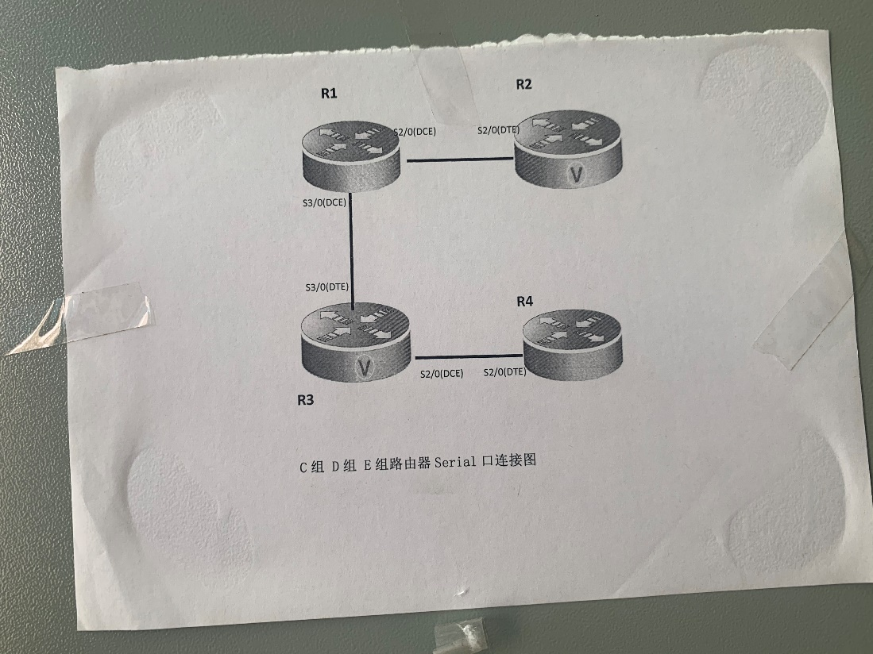

**Pc1配置：**

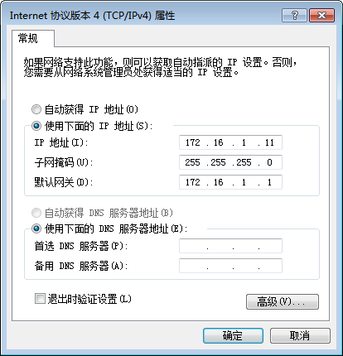

**Pc2配置：**

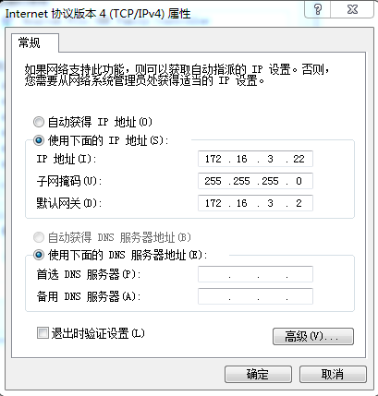

1. **实验步骤和测试分析**

**第一步 登录到路由器**

（提示：以下各步中涉及到的Serial口是以路由器r1和r2的连接为例。不同小组使用路由器有所不同，如果是路由器r3和r4的连接，请仔细参考路由器的连接图，并对实验步骤中的相关接口进行修改。）

**第二步：在路由器RouterA上配置路由器接口的IP地址**

RouterA(config)#interface GigabitEthernet 0/1 ！进入接口的配置模式

RouterA(config-if)# ip address 172.16.1.1 255.255.255.0 !配置接口IP地址。

RouterA(config-if)# no shutdown ！开启路由器的接口

**第三步：在路由器RouterA上配置路由器串行口IP地址和时钟频率。**

RouterA(config)#interface serial 2/0 ！进入串行口s2/0的配置模式。

RouterA(config-if)#ip address 172.16.2.1 255.255.255.0 !配置接口S2/0的IP地址。

RouterA(config-if)#clock rate 64000 ！配置RouterA(必须为DCE)的时钟频率

RouterA(config-if)#no shutdown !开启s2/0端口

RouterA(config-if)#exit

**第四步：显示路由器RouterA的接口配置信息**

RouterA#show ip interface brief

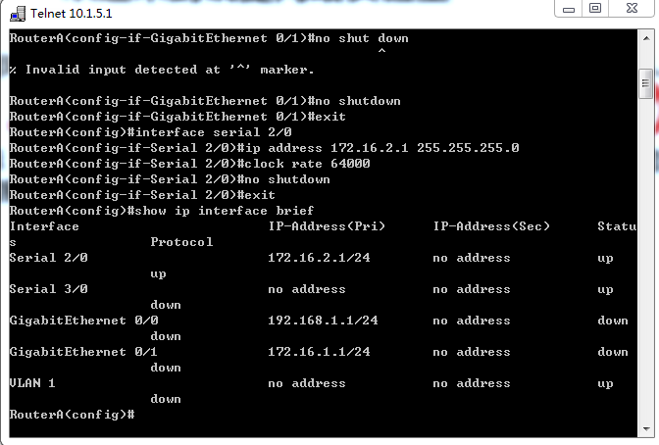

RouterA#show interface serial 2/0

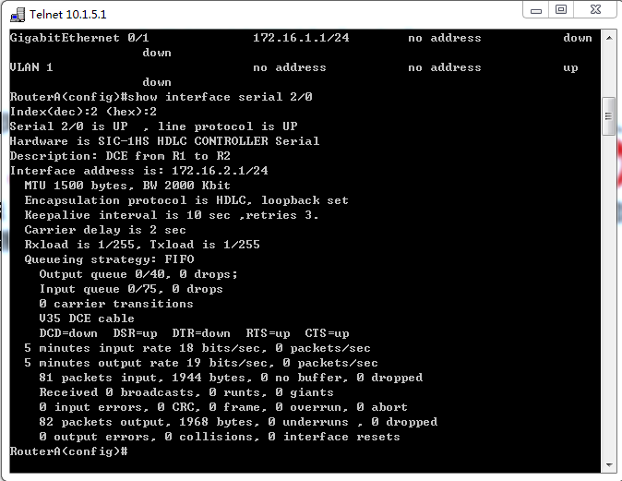

**第五步：在路由器RouterA上配置动态路由**

RouterA(config)# router rip ！创建RIP路由进程

RouterA(config-router)#network 172.16.1.0 ！定义关联网络172.16.1.0（必须是直连的网络地址）

RouterA(config-router)#network 172.16.2.0 ！定义关联网络172.16.2.0（必须是直连的网络地址）

RouterB(config-router)#version 2

**第六步：验证RouterA上的路由**

RouterA(config)#exit

RouterA#show ip route

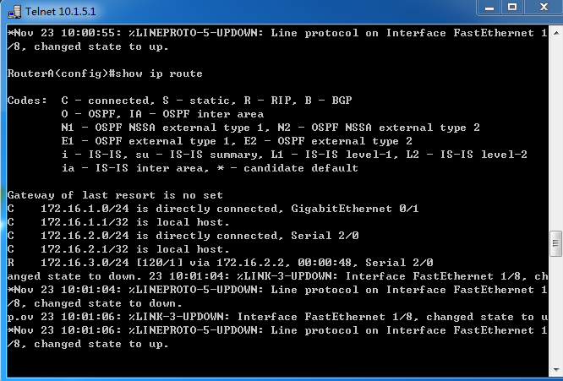

RouterA#show running-config ！显示路由器

RouterA上的全部配置

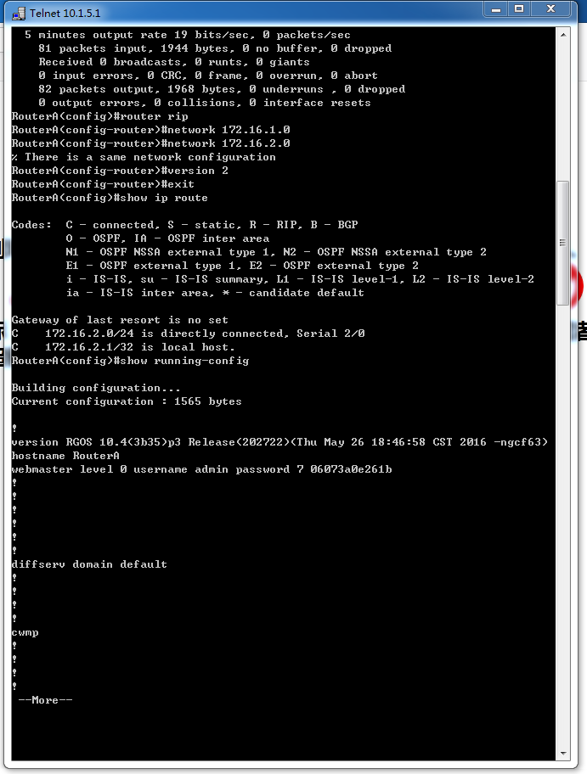

**第七步：在路由器RouterB上配置接口IP地址。**

返回到RCMS界面，选择另一个路由器，如r2。操作同第一步,注意交换机改名为RouterB。

RouterB(config)#interface GigabitEthernet 0/1 ！进入接口的配置模式

RouterB(config-if)# ip address 172.16.3.2 255.255.255.0 !配置接口IP地址。

RouterB(config-if)# no shutdown ！开启路由器的接口

**第八步：在路由器RouterB上配置串口上的IP地址。**

RouterB(config)#interface serial 2/0 ！进入串行口的配置模式。

RouterB(config-if)#ip address 162.16.2.2 255.255.255.0 !配置接口的IP地址。

RouterB(config-if)#no shutdown !开启端口

RouterB(config-if)#exit ！返回特权模式

**第九步：显示路由器RouterB的接口配置信息**

RouterB#show ip interface brief

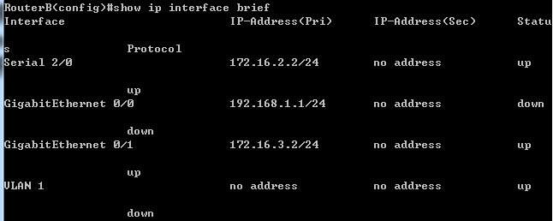

RouterB#show interface serial 2/0

**第十步：在路由器RouterB上配置动态路由表**

RouterB#router rip ！创建路由表

RouterB(config-router)#network 172.16.2.0 ！定义关联网络（必须是直连的网络地址）

RouterB(config-router)#network 172.16.3.0

RouterB(config-router)#version 2

第十一步：验证RouterA、RouterB上的路由

RouterA# show ip route !显示路由信息

RouterB#show ip route !显示路由信息

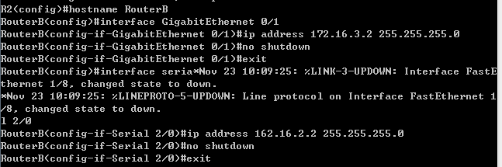

**第十二步：测试网络的互连互通性**

关闭RCMS界面，返回到DOS。

C:\>ping 172.16.3.22 !从PC1到PC2。PC1的IP地址为172.16.1.11，PC2的IP地址为172.16.3.22

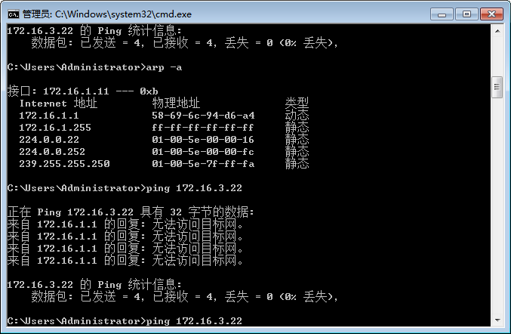

Reply from 172.16.1.1 : Destination host unreachable

C:\>ping 172.16.1.11 ！从PC2到PC1

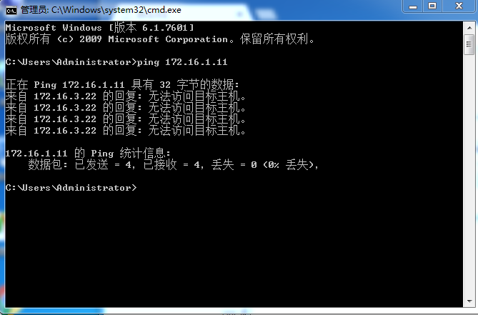

Reply from 172.16.3.2 : Destination host unreachable

测试结果会显示目的不可达。

**第十三步：测试网络的连通性**

返回到DOS。

C:\>ping 172.16.3.22 ！从PC1到PC2

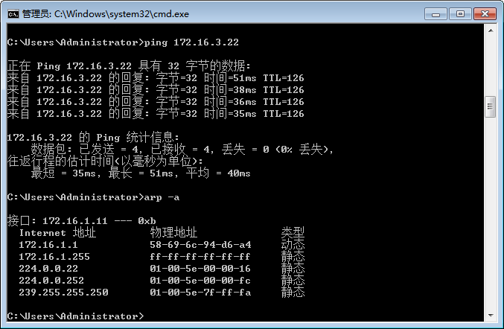

C:\>ping 172.16.1.11 ！从PC2到PC1

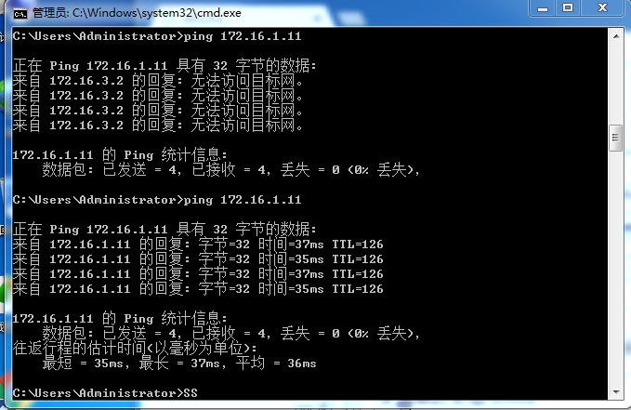

注意：显示结果应该是连通的，否则说明路由表配置有错。

**进一步要求：**

断开某条链路，构成故障，观察路由信息，再连接好链路，观察并分析路由信息。

使用命令：show ip route 检查路由表。

**断开GE0/1：**

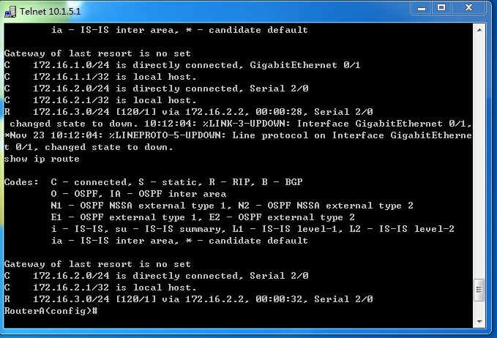

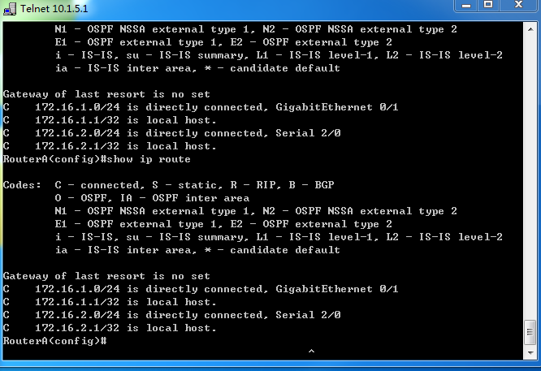

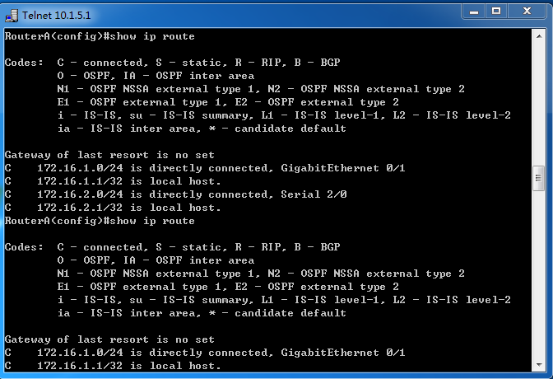

**链接GE0/1:**

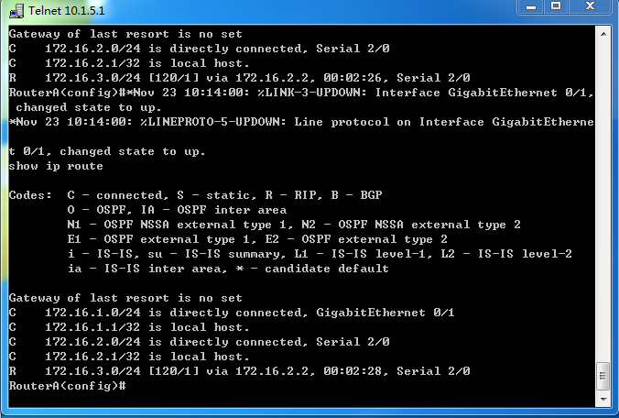

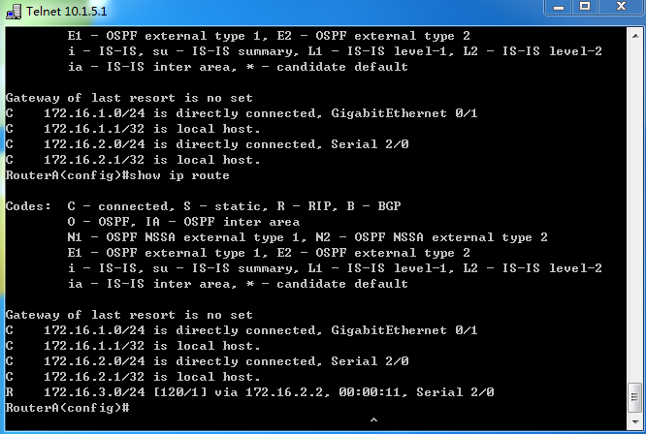

Clear ip route 清除路由表（ no ip route）:

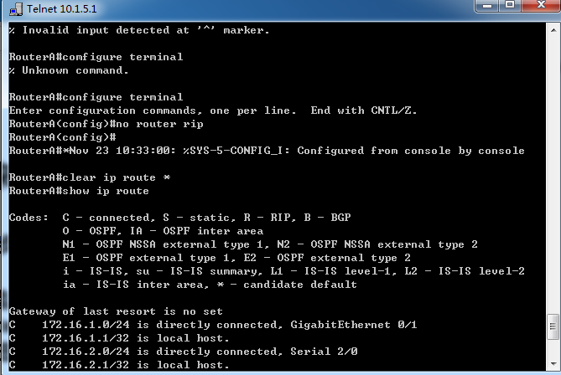

Debug ip rip专门用来显示路由器发送和接收的RIP更新信息。

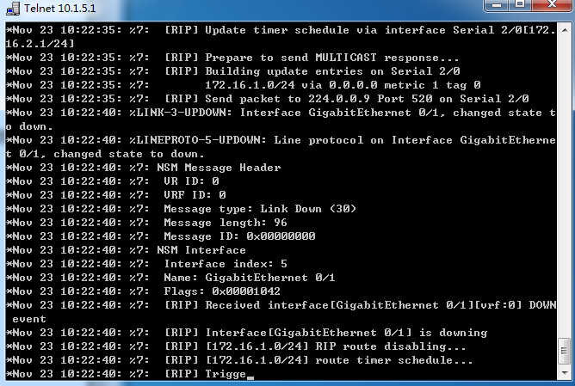

1. **实验小结**

* 学会了路由器之间的连线。
* 加深对RIP路由协议工作原理的理解，掌握在路由器上配置RIP.